Escola Municipal de Educação Básica Augustinho Marcon.
Catanduvas, 29 de março a 02 se abril de 2021.
Diretora: Tatiana Bittencourt Menegat.
Assessora Técnica Pedagógica: Maristela Apª. Borella Baraúna.
Assessora Técnica Administrativa: Margarete Petter Dutra.
Professora: Gláucia Arndt.
3° Anos 1 e 2
Aluno (a): .........................................................................................

Sequência Didática: Eu e o Caderno
Atividades para a semana de 29 de março a 02 de abril.

As atividades a seguir devem ser realizadas no caderno de caligrafia.
- Observe a escrita do alfabeto script minúsculo:
a – b – c – d – e – f – g – h – i – j – k – l – m – n – o – p – q – r – s – t – u – v – w – x – y - z.
Escreva no caderno.

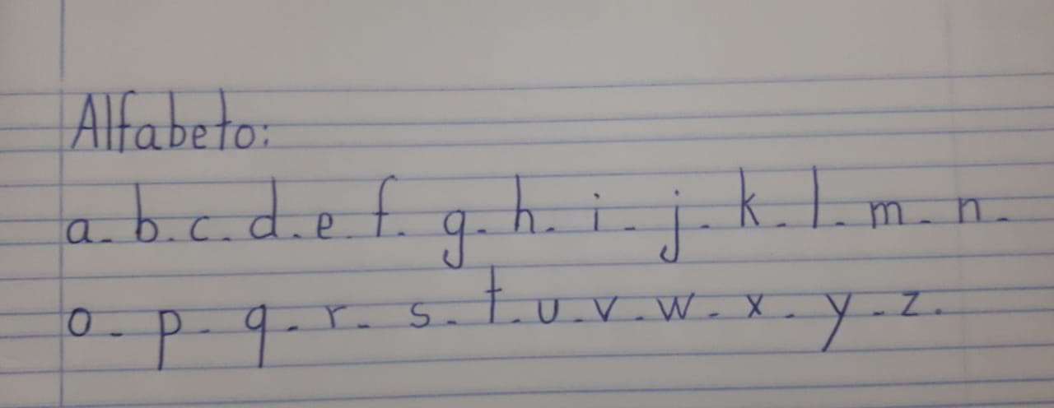

Treine cada letra no caderno seguindo as orientações repassadas pela professora no WhatsApp.

- Vamos conhecer uma história muito bonita? Para isso acesse o link abaixo e leia
O COELHO SEM ORELHAS
https://pt.slideshare.net/CamilaRibeiro35/o-coelho-sem-orelhas

As atividades a seguir devem ser copiadas e realizadas no caderno de atividades:
- Complete:
- Título da história:
- Nome dos autores:
- Personagens da história:
- Minha parte favorita:

- Essa história deixou alguma mensagem para você? Qual?

- Estamos nos aproximando da Páscoa, data muito importante em nosso calendário. Vamos refletir? Leia com sua família:

PÁSCOA

Celebrar a Páscoa é bem mais que ganhar e comer chocolates. Esse é o momento de celebrar a vida de Jesus, afinal Ele morreu e ressuscitou por cada um de nós. É o momento de celebrar o amor de Deus por nós e, acima de tudo, é o momento de celebrar o dom da vida que nos foi dado.

- Escreva o que é Páscoa para você e sua família. (no caderno de atividades)

- Releia a História: O COELHO SEM ORELHAS.

- Observe a imagem e releia um trecho da história.
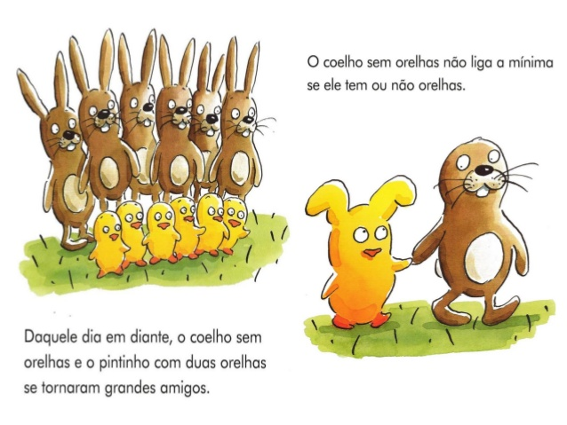
- Jesus nos ensina que devemos ser amigos e cuidar uns dos outros. Escreva uma pequena oração pedindo a Jesus que proteja sua família e seus amigos. (no caderno de atividades)

